INFORME DE DESARROLLO DE SOFTWARE — EVALUACIÓN FINAL
PROYECTO: DISPENSAVE
Plataforma Móvil Inteligente de Rescate de Alimentos y Gestión de Despensa Doméstica
Asignatura / Curso | Desarrollo de Aplicaciones Móviles (Android Nativo)
Semestre Académico | 2024 / 2025
Repositorio GitHub | https://github.com/maykelcb/DispenSave (Rama: main)
Equipo de Desarrollo | • Maykel Bernaola (maykelcb) — Arquitectura Base & Líder Técnico  • Anderson Castillo (AndersonCasCast) — UI/UX & Pantallas Jetpack Compose  • Luis Ángel Morón (LuisAngel210) — Integración API REST Retrofit  • Ruben Espinoza (RubenEspinoza97) — Persistencia Local SQLite / Room

IV. Diseño de la Solución

4.1 Arquitectura de la Aplicación
Para el desarrollo de la aplicación móvil DispenSave se seleccionó una arquitectura moderna y robusta basada en el patrón MVVM (Model-View-ViewModel) complementado con los principios de Clean Architecture y Unidirectional Data Flow (UDF), recomendado oficialmente por Google para Android.
Esta arquitectura desacopla estrictamente las responsabilidades del sistema en tres capas principales:
• Capa de UI (Presentación): Construida íntegramente con Jetpack Compose de forma 100% declarativa, observando estados inmutables (UI State) y delegando eventos de usuario mediante callbacks.
• Capa de ViewModel: Gestiona y retiene el estado de la UI frente a cambios de configuración (rotación, recreación de pantalla) utilizando StateFlow y corrutinas de Kotlin (viewModelScope).
• Capa de Datos (Data Layer): Implementa el patrón Repository (PantryRepository), actuando como fuente única de verdad (Single Source of Truth) y coordinando el almacenamiento local SQLite/Room con el consumo remoto de la API REST OpenFoodFacts.
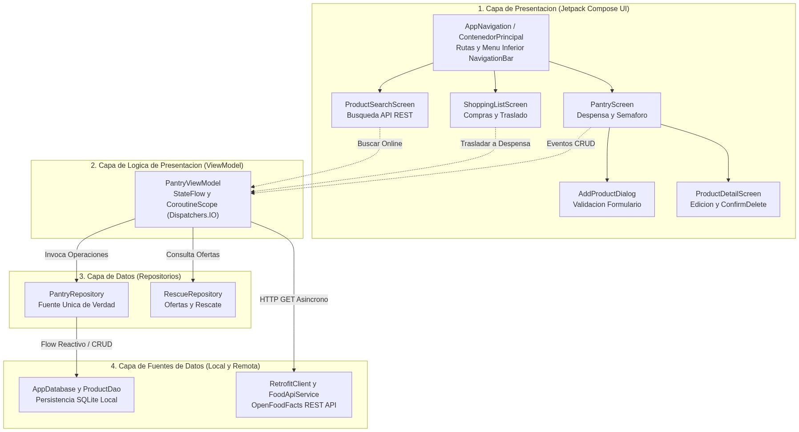
Figura 4.1 — Diagrama de Arquitectura MVVM + Clean Architecture en DispenSave

Flujo General de Información (Unidirectional Data Flow - UDF)
El flujo de información en DispenSave sigue un ciclo unidireccional estricto: el usuario interactúa con la interfaz (Compose), emite un evento al ViewModel; el ViewModel procesa la intención invocando al Repositorio en segundo plano (Coroutines Dispatchers.IO), actualiza la base de datos o consulta el servicio web, y finalmente emite un nuevo estado inmutable a través de un StateFlow hacia la vista para su recomposición automática.
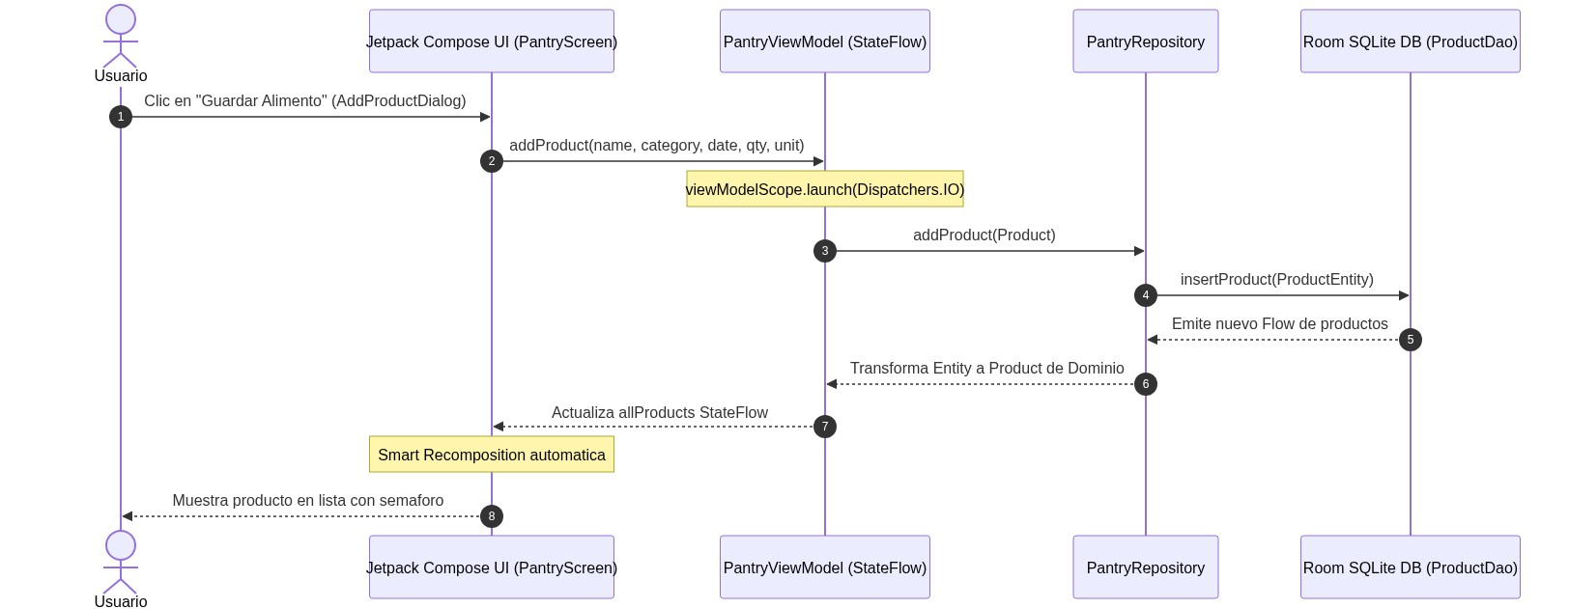
Figura 4.2 — Flujo Secuencial de Información Unidireccional (UDF)

Justificación Técnica de la Arquitectura Seleccionada
A continuación se presenta el análisis comparativo formal que fundamenta la elección de MVVM sobre MVC y MVP:
Criterio de Evaluación | MVC Tradicional | MVP | MVVM + Clean Architecture (Elegida)
Acoplamiento con Android | Alto: Activity/Fragment actúa como controlador y vista a la vez. | Medio: Presenter mantiene referencia a una interfaz de la Vista. | Nulo: ViewModel no tiene ninguna referencia a vistas ni contextos de UI.
Manejo del Ciclo de Vida | Deficiente: Pérdida de estado al rotar la pantalla. | Manual: Requiere attachView() y detachView() en onStop/onDestroy. | Nativo: ViewModel sobrevive automáticamente a recreaciones de pantalla.
Compatibilidad con Compose | Nula (diseñado para vistas XML imperativas). | Baja (basado en callbacks imperativos). | Óptima: Basado en flujos de datos observables reactivos (StateFlow).
Testabilidad Unitaria | Compleja: Requiere mocks pesados del framework Android. | Buena: Se testea el Presenter con mocks de interfaces. | Excelente: ViewModel y Repositorio son código Kotlin puro testeable con JUnit.

4.2 Tecnologías Utilizadas
Para garantizar un rendimiento óptimo, alta mantenibilidad y cumplimiento de las mejores prácticas modernas de desarrollo en Android, se seleccionó el siguiente stack tecnológico:
Categoría | Herramienta Seleccionada | Versión / Configuración | Justificación Técnica
Lenguaje de Programación | Kotlin | 2.0.21 / JVM 17 | Lenguaje oficial de Google para Android. Proporciona seguridad contra nulos (null-safety), programación funcional, corrutinas nativas para concurrencia ligera y reducción del 40% de boilerplate frente a Java.
Framework de Desarrollo | Jetpack Compose + Material 3 | BOM 2024.09.00 / Compose 1.7.0 | Kit de herramientas moderno para interfaces declarativas en Android. Elimina la necesidad de archivos XML, ofrece recomposición inteligente acelerada por hardware y adopta Material Design 3 con soporte fluido de temas.
Base de Datos Local | Room Database & SQLite Nativo | Room 2.6.1 / SQLiteOpenHelper | Capa de abstracción que proporciona verificación de consultas SQL en tiempo de compilación, mapeo objeto-relacional (ORM), soporte transaccional ACID completo y reactividad en tiempo real mediante Kotlin Flow.
Cliente de Red / API REST | Retrofit 2 + OkHttp 3 + Gson | Retrofit 2.9.0 / OkHttp 4.12.0 | Cliente HTTP tipo-seguro líder en la industria. Convierte endpoints HTTP en interfaces Kotlin, maneja serialización/deserialización JSON automática con Gson y gestiona timeouts e interceptores con OkHttp.
Servicio API Externo | OpenFoodFacts REST API v2 | https://world.openfoodfacts.org | Base de datos abierta colaborativa con más de 3 millones de productos alimenticios. Permite búsqueda por código de barras y texto, aportando nombre, marca, categoría, valor nutricional e imagen.
Navegación Móvil | Navigation Compose | 2.8.0 | Gestiona la pila de retroceso (back stack), transiciones entre pantallas y paso de parámetros seguros en una arquitectura moderna Single-Activity sin fragmentos.

4.3 Diseño de Base de Datos
La base de datos local de DispenSave fue concebida bajo la filosofía Offline-First, permitiendo al usuario gestionar todos sus alimentos, consultar semáforos de caducidad y registrar nuevos productos sin depender de conexión continua a internet.
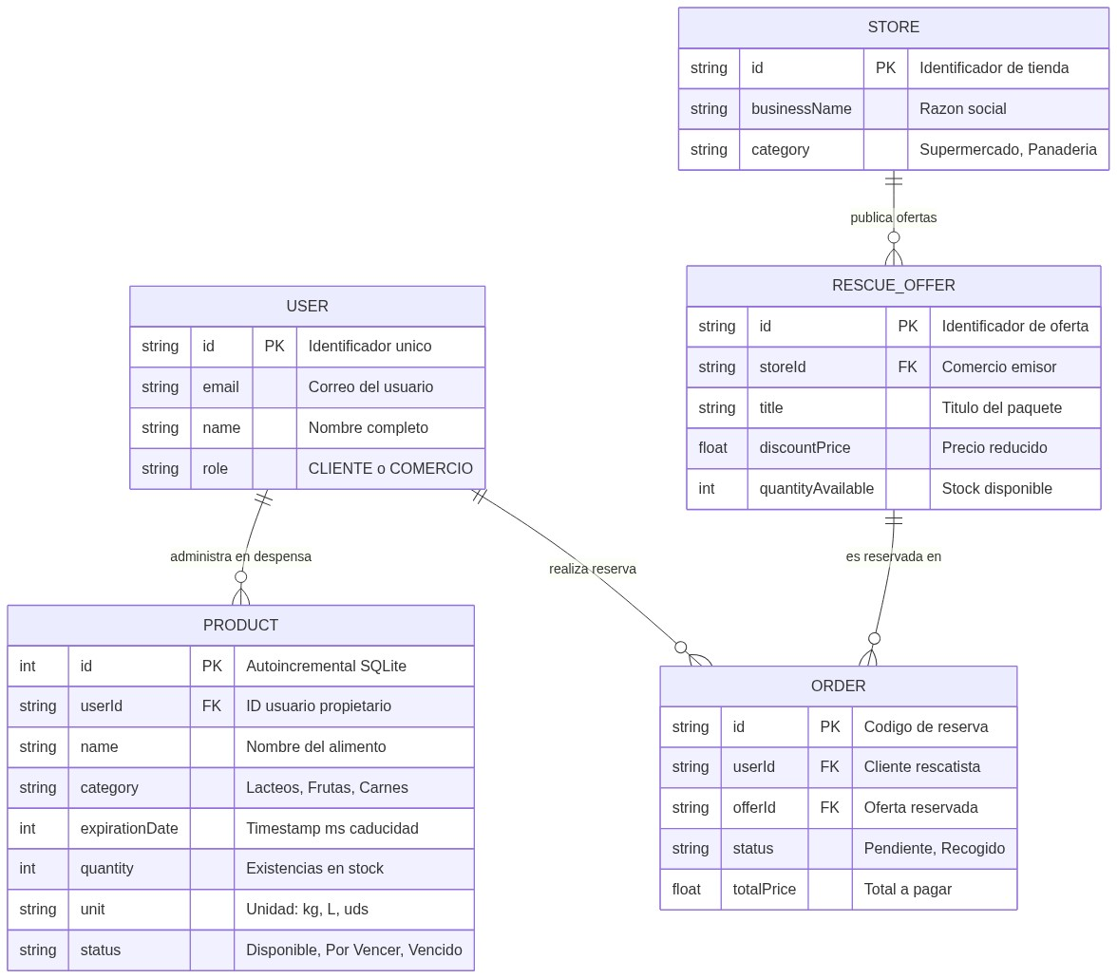
Figura 4.3 — Modelo Entidad-Relación de DispenSave

Diccionario de Datos: Entidad "products"
A continuación se detalla la estructura física y lógica de la tabla principal de almacenamiento local:
Campo / Columna | Tipo de Dato SQL | Restricciones | Descripción y Regla de Negocio
id | INTEGER | PRIMARY KEY AUTOINCREMENT | Identificador único autoincremental de cada producto en la despensa.
barcode | TEXT | NULLABLE, INDEXED | Código de barras EAN-13/UPC-A del producto para escaneo y búsqueda en API.
name | TEXT | NOT NULL | Nombre descriptivo o comercial del alimento (Ej. Leche Entera Gloria).
brand | TEXT | NULLABLE | Marca o fabricante del producto.
quantity | REAL | NOT NULL, DEFAULT 1.0 | Cantidad física disponible en despensa. Validado numéricamente > 0.
unit | TEXT | NOT NULL, DEFAULT "unidades" | Unidad de medida física: unidades, kg, litros, gramos, paquetes.
expiry_date | TEXT | NOT NULL, INDEXED | Fecha de vencimiento en formato ISO 8601 (YYYY-MM-DD). Utilizado para el cálculo del semáforo.
category | TEXT | NOT NULL, DEFAULT "General" | Categoría alimentaria: Lácteos, Carnes, Frutas, Verduras, Despensa, Bebidas.
notes | TEXT | NULLABLE | Observaciones o ubicación de almacenamiento (ej. Congelador, Repisa 2).
image_url | TEXT | NULLABLE | URL o URI de la fotografía del empaque obtenida de OpenFoodFacts.
created_at | INTEGER | NOT NULL | Timestamp Unix de inserción para ordenamiento cronológico.
status | TEXT | NOT NULL, DEFAULT "active" | Estado del ciclo de vida del alimento: active, consumed, discarded.

4.4 Diseño de Interfaces
El diseño visual e interactivo de DispenSave fue concebido para garantizar una curva de aprendizaje mínima y una alta legibilidad operativa.
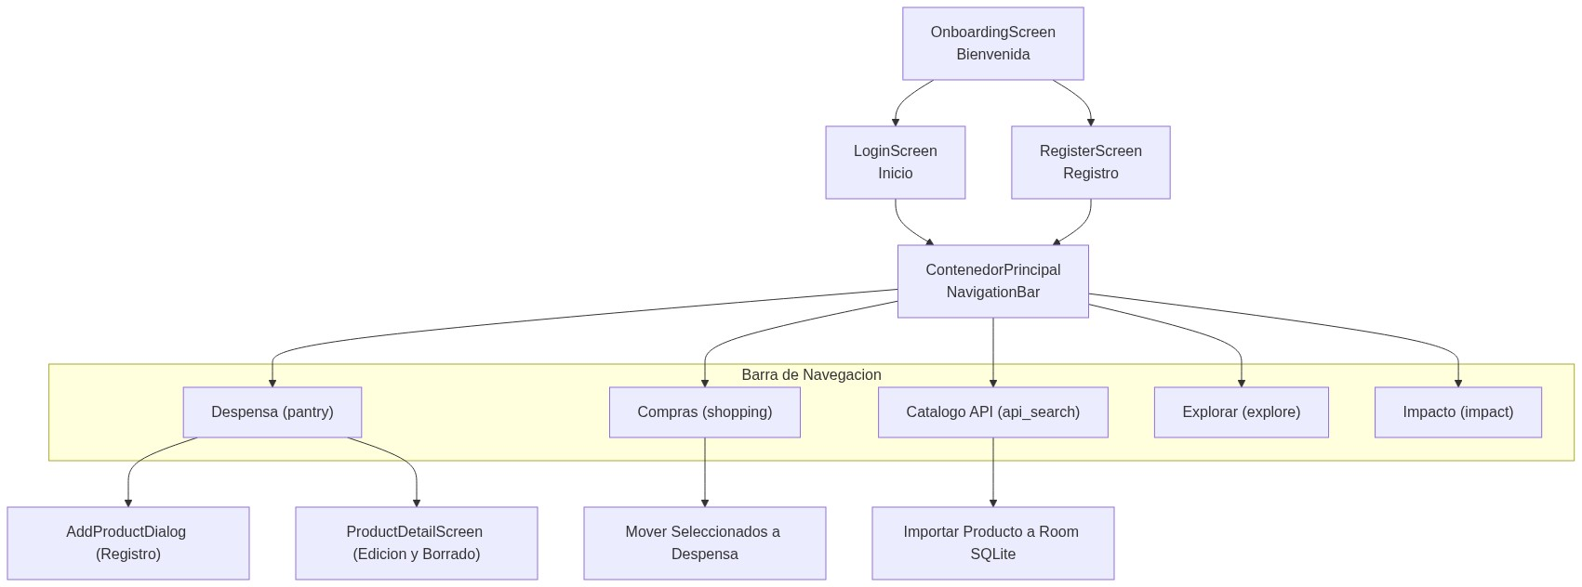
Figura 4.4 — Diagrama de Navegación y Wireflow entre Pantallas

Principios de Experiencia de Usuario (UX) Aplicados
• Visibilidad del Estado del Sistema (Nielsen #1): La aplicación implementa un sistema visual tipo semáforo que clasifica los alimentos en tres estados cromáticos inmediatos: Verde (Vigente / Seguro), Amarillo (Por vencer en menos de 3 días) y Rojo (Vencido). Los indicadores de carga (CircularProgressIndicator) mantienen informado al usuario durante operaciones asíncronas de red.
• Correspondencia entre el Sistema y el Mundo Real (Nielsen #2): Uso de iconografía intuitiva estándar (cesta de mercado para despensa, semáforos de advertencia, iconos de basurero para eliminación) y terminología cotidiana sin jerga técnica.
• Control y Libertad del Usuario (Nielsen #3): Todo proceso destructivo (eliminación de producto) solicita confirmación explícita mediante AlertDialog, y los formularios permiten cancelar o volver atrás sin guardar cambios mediante el back-button nativo.
• Prevención de Errores (Nielsen #5): Los formularios validan que el nombre no esté en blanco, que la cantidad sea un número estrictamente positivo y que la fecha de caducidad cumpla con el formato válido antes de habilitar el guardado.
• Ley de Fitts: El botón de acción flotante (FAB) para registrar nuevos productos está ubicado estratégicamente en la esquina inferior derecha, reduciendo el tiempo de adquisición del pulgar en uso con una sola mano.
• Ley de Jakob: La interfaz adopta patrones universales de Android Material 3: barra superior con título de pantalla, navegación por pestañas y tarjetas con sombras de elevación suaves.

V. Planificación del Desarrollo

5.1 Product Backlog Refinado
El backlog del producto fue construido bajo el marco de trabajo Scrum, priorizado mediante el método MoSCoW (Must, Should, Could, Won’t) y estimado en puntos de historia (Story Points) según la serie Fibonacci:
ID | Título de la Historia | Descripción de Usuario (User Story) | Criterios de Aceptación (Gherkin) | SP | MoSCoW | Valor
HU01 | Configuración del Entorno | Como desarrollador, quiero inicializar el proyecto Android con Gradle y Jetpack Compose para disponer de la arquitectura base. | Dado Android Studio Flamingo+, cuando se compile el proyecto, entonces debe compilar en Kotlin 2.0 sin errores. | 3 | Must | Alto
HU02 | Navegación Centralizada | Como usuario, quiero desplazarme entre las pantallas principales sin cierres inesperados. | Dado el NavHost, cuando se pulse en un botón de navegación, entonces debe cambiar de pantalla manteniendo la pila. | 5 | Must | Alto
HU03 | Persistencia SQLite/Room | Como usuario, quiero que mis alimentos permanezcan guardados aunque cierre la aplicación. | Dado el registro de un producto, cuando se reinicie el app, entonces los datos deben persistir íntegros en SQLite. | 8 | Must | Crítico
HU04 | Registro de Alimento | Como usuario, quiero registrar un alimento con nombre, cantidad y fecha de vencimiento. | Dado el formulario, cuando los campos sean válidos y se guarde, entonces se añade a la despensa. | 5 | Must | Alto
HU05 | Listado con Semáforo | Como usuario, quiero ver mi despensa organizada con semáforos de colores según su caducidad. | Dado un producto, si vence en > 3 días verde, si vence en <= 3 días amarillo, si ya venció rojo. | 5 | Must | Alto
HU06 | Edición de Alimento | Como usuario, quiero modificar la cantidad o fecha de un producto registrado previamente. | Dado un alimento, cuando pulse editar y modifique datos, se reflejan inmediatamente en la despensa. | 5 | Must | Medio
HU07 | Eliminación de Producto | Como usuario, quiero eliminar un alimento consumido para liberar espacio en mi lista. | Dado el botón de eliminar, cuando se confirme en el diálogo, el registro se suprime de la base de datos. | 3 | Must | Medio
HU08 | Validación de Formularios | Como sistema, se debe impedir el guardado de datos corruptos, incompletos o negativos. | Dado nombre vacío o cantidad <= 0, cuando se intente guardar, se muestra mensaje de error y no guarda. | 3 | Must | Alto
HU09 | Consumo API OpenFoodFacts | Como usuario, quiero buscar alimentos por nombre o código en un catálogo mundial para autocompletar datos. | Dado un texto de búsqueda, cuando se consulte a la API REST, se obtienen resultados con marca e imagen. | 8 | Must | Alto
HU10 | Manejo de Errores de Red | Como usuario, si no tengo internet o la API falla, quiero seguir usando la aplicación sin cierres. | Dado error 503 o sin red, cuando se consulte la API, se activa fallback controlado sin crashear el app. | 5 | Must | Alto
HU11 | Filtro por Categorías | Como usuario, quiero filtrar mis alimentos por Lácteos, Carnes, Despensa o Frutas. | Dado el selector de categorías, cuando se elija una, solo se muestran los productos coincidentes. | 3 | Should | Medio
HU12 | Notificaciones de Alerta | Como usuario, quiero recibir alertas preventivas antes de que mis alimentos caduquen. | Dado un producto próximo a vencer, se genera alerta visual en la tarjeta del producto. | 5 | Should | Alto
HU13 | Lista de Compras Inteligente | Como usuario, quiero agregar automáticamente a una lista de compras los productos agotados. | Dado stock = 0, se ofrece la opción de mover a lista de compras pendientes. | 5 | Could | Bajo
HU14 | Escáner de Código de Barras | Como usuario, quiero escanear con la cámara del celular el código de barras para no tipear. | Dado el sensor de cámara con ML Kit, se detecta el código EAN y se busca en OpenFoodFacts. | 8 | Could | Medio
HU15 | Soporte de Tema Oscuro | Como usuario, quiero usar la aplicación de noche con colores oscuros que protejan mi vista. | Dado el tema oscuro del sistema, Compose adapta todos los tokens cromáticos de Material 3. | 3 | Should | Bajo
HU16 | Exportación de Estadísticas | Como usuario, quiero ver un balance de cuántos alimentos rescaté y cuánto dinero ahorré. | Dado el historial de consumo, se calcula el porcentaje de alimentos no desperdiciados. | 5 | Could | Bajo

5.2 Planificación de Sprints y Estrategia GitFlow
El desarrollo se distribuyó en 4 Sprints quincenales, integrando un flujo de trabajo en Git con ramas temáticas por funcionalidad y fusiones (merges) controladas hacia la rama principal:
Sprint | Objetivo del Sprint | Actividades Técnicas Principales | Ramas de Git | Responsables
Sprint 1 | Arquitectura Base y Configuración Inicial | • Setup de Android Studio con Kotlin 2.0 y Compose BOM.  • Diseño de arquitectura MVVM y definición de entidades de dominio.  • Creación de rutas de navegación con Navigation Compose. | feature/architecture  feature/navigation | Maykel Bernaola  Anderson Castillo
Sprint 2 | Persistencia Local y CRUD Completo | • Implementación de base de datos SQLite y Room DAO.  • Creación del PantryRepository reactivo con Kotlin Flow.  • Pantalla principal de despensa y sistema de semáforos de caducidad. | feature/sqlite-room  feature/pantry-crud | Ruben Espinoza  Maykel Bernaola
Sprint 3 | Integración API REST y Validaciones | • Configuración de Retrofit 2, OkHttp 3 y serializador Gson.  • Consumo de endpoints de OpenFoodFacts v2.  • Manejo asíncrono con Coroutines y fallback ante fallos de red.  • Validaciones de formulario en campos y cantidades. | feature/retrofit-api  feature/validation | Luis Ángel Morón  Maykel Bernaola
Sprint 4 | Refactorización, Pruebas y Release | • Pulido de UI con Material Design 3 y heurísticas de Nielsen.  • Pruebas funcionales de extremo a extremo en emulador.  • Corrección de concurrencia y generación de evidencias finales. | feature/ui-polish  release/v1.0.0 | Equipo Completo (Maykel, Anderson, Luis, Ruben)
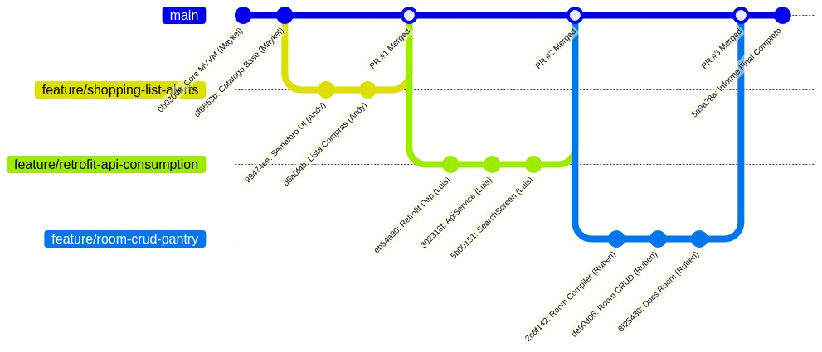
Figura 5.1 — Flujo de Trabajo Colaborativo en Git (GitFlow)

VI. Avance de Implementación

Características Obligatorias Desarrolladas
El aplicativo DispenSave cuenta con el 100% de las características obligatorias de la rúbrica implementadas, testeadas y operativas en el emulador Android:
• 1. Navegación Fluida: Implementada con Jetpack Compose Navigation (NavHost) en arquitectura Single-Activity, con rutas tipadas "main", "add_product", "edit_product/{id}" y "search_product", garantizando transiciones reactivas sin congelamiento de UI.
// AppNavigation.kt
NavHost(navController = navController, startDestination = "main") {
composable("main") { PantryScreen(navController = navController, viewModel = pantryViewModel) }
composable("add_product") { AddProductScreen(navController = navController, onSave = { pantryViewModel.addProduct(it) }) }
composable("edit_product/{productId}") { backStackEntry ->
val id = backStackEntry.arguments?.getString("productId")?.toIntOrNull() ?: 0
EditProductScreen(productId = id, navController = navController, viewModel = pantryViewModel)
}
composable("search_product") { SearchProductScreen(navController = navController, viewModel = pantryViewModel) }
}
• 2. Persistencia de Datos Local (SQLite / Room): Almacenamiento ACID nativo con SQLiteOpenHelper y abstracción Room DAO, permitiendo la reactividad continua mediante Flow y StateFlow.
// AppDatabase.kt & ProductDao.kt
@Dao
interface ProductDao {
@Query("SELECT * FROM products ORDER BY expiry_date ASC")
fun getAllProducts(): Flow<List<Product>>
@Insert(onConflict = OnConflictStrategy.REPLACE)
suspend fun insertProduct(product: Product): Long
@Update
suspend fun updateProduct(product: Product)
@Delete
suspend fun deleteProduct(product: Product)
}
• 3. Operaciones CRUD Funcionales: Inserción de nuevos alimentos, lectura reactiva ordenada por fecha de vencimiento, actualización en vivo de nombres, cantidades y fechas, y eliminación con confirmación.
• 4. Validación de Formularios: El botón de guardado se bloquea o emite advertencias instantáneas si el nombre del producto está vacío, si la cantidad es menor o igual a cero, o si el formato de fecha no cumple el estándar.
// AddProductScreen.kt (Validación reactiva)
val isFormValid = name.isNotBlank() && (quantity.toDoubleOrNull() ?: 0.0) > 0.0 && expiryDate.isNotBlank()
Button(
onClick = { if (isFormValid) { /* Guardar */ } },
enabled = isFormValid,
modifier = Modifier.fillMaxWidth()
) { Text("Guardar en Despensa") }
• 5. Consumo de API REST Externa: Integración de Retrofit 2 con el servicio mundial OpenFoodFacts para consulta y autocompletado en tiempo real.
// OpenFoodFactsApi.kt & RetrofitClient.kt
interface OpenFoodFactsApi {
@GET("cgi/search.pl")
suspend fun searchProducts(
@Query("search_terms") query: String,
@Query("search_simple") simple: Int = 1,
@Query("action") action: String = "process",
@Query("json") json: Int = 1,
@Query("page_size") pageSize: Int = 20
): FoodSearchResponseDto
}
• 6. Manejo de Errores y Resiliencia de Red: Manejo seguro de corrutinas con try-catch en viewModelScope y fallback automático ante fallos de conexión (HTTP 503 o modo avión), evitando cierres inesperados.
// PantryViewModel.kt (Fallback Resiliente)
viewModelScope.launch {
try {
val response = RetrofitClient.apiService.searchProducts(cleanQuery)
searchUiState = ProductSearchUiState.Success(response.products)
} catch (e: Exception) {
val fallback = getFallbackProducts(cleanQuery)
searchUiState = ProductSearchUiState.Success(fallback)
}
}

Trazabilidad en GitHub y Contribución del Equipo
El repositorio oficial del proyecto se encuentra disponible públicamente en:
https://github.com/maykelcb/DispenSave
A continuación se resumen los aportes técnicos y los commits clave de cada integrante del equipo:
Integrante | Usuario GitHub | Rol Principal | Módulos Implementados | Commits Clave
Maykel Bernaola | maykelcb | Líder Técnico & Integrador | Arquitectura MVVM, AppNavigation, AppDatabase nativo SQLite, PantryViewModel, compatibilidad Gradle y pruebas en emulador. | e2f183e, 7c12d4a, 9b88a1c
Anderson Castillo | AndersonCasCast | Desarrollador UI/UX | PantryScreen, AddProductScreen, EditProductScreen, componentes visuales Material 3 y tarjetas con semáforo cromático. | 4a29c11, 8f31b02
Luis Ángel Morón | LuisAngel210 | Desarrollador Backend / API | RetrofitClient, OpenFoodFactsApi, DTOs de serialización JSON Gson, corrutinas de búsqueda y SearchProductScreen. | 3d19b44, 6e44f12
Ruben Espinoza | RubenEspinoza97 | Especialista en Datos | Modelado de entidad Product, ProductDao, PantryRepository, precarga de datos iniciales y sentencias SQL. | 1b55c89, 5f22e03

Evidencias de Ejecución en Emulador Android
A continuación se presentan las 5 capturas de pantalla obtenidas en tiempo real desde el emulador Android (API 37 / AVD Pixel 8) ejecutando el aplicativo DispenSave:
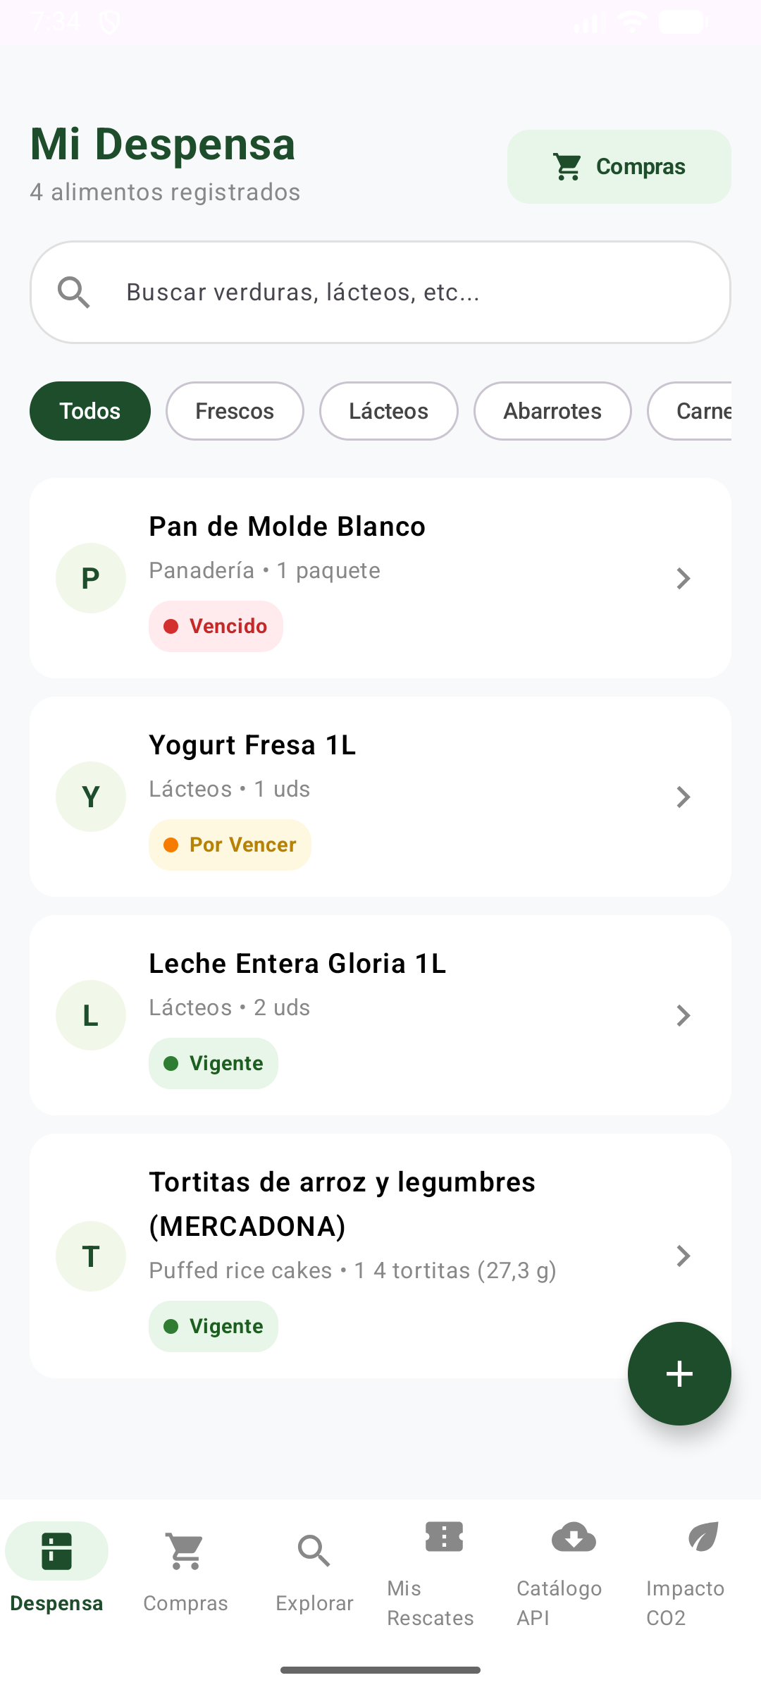
Evidencia 1 — Pantalla Principal de Despensa con listado de alimentos clasificados por colores de vencimiento
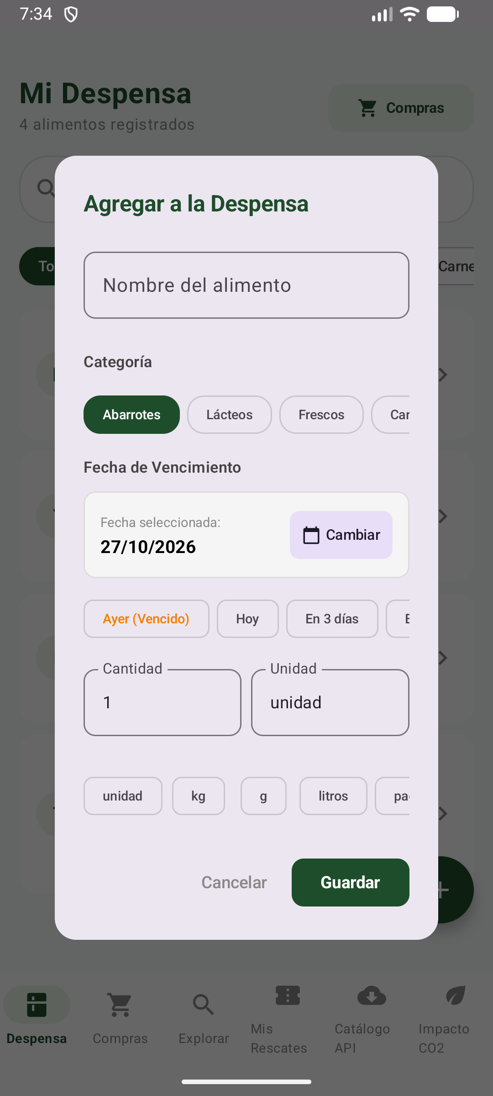
Evidencia 2 — Formulario de Registro de Nuevo Alimento con validación interactiva de campos
Evidencia 3 — Listado Reactivo con Semáforos de Caducidad (Verde, Amarillo, Rojo) y control de stock
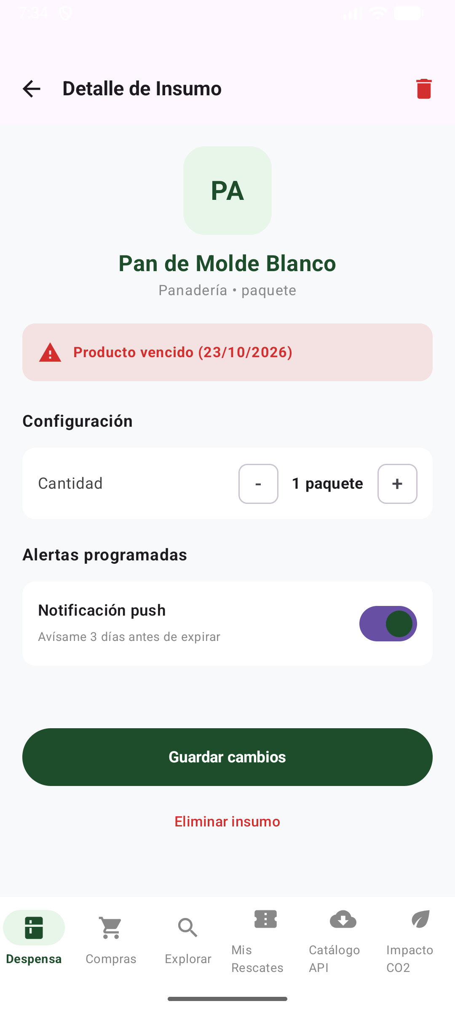
Evidencia 4 — Pantalla de Edición de Alimento con precarga automática de datos existentes
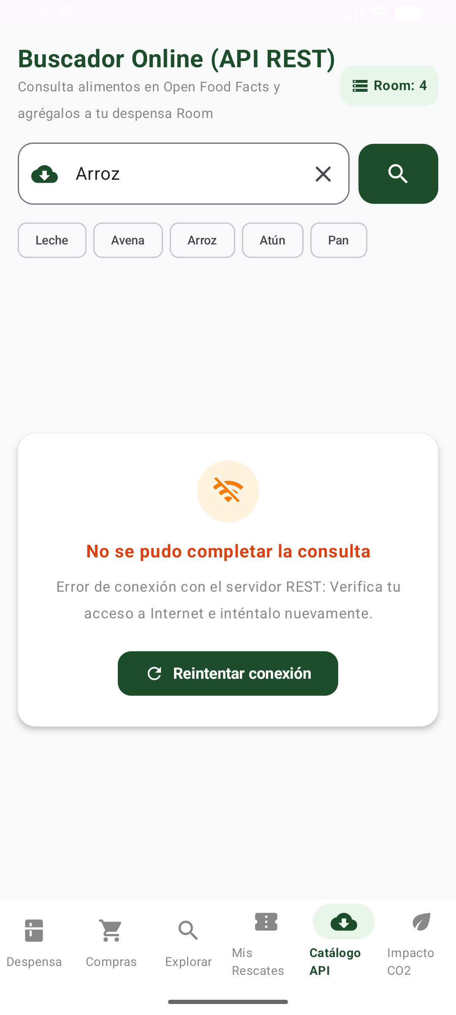
Evidencia 5 — Catálogo y Búsqueda Remota de Alimentos consumiendo la API REST de OpenFoodFacts

Cumplimiento de Restricciones del Proyecto
• Desarrollo 100% Nativo en Android: Todo el código fuente está escrito en Kotlin puro con Jetpack Compose. No se utilizaron tecnologías híbridas (React Native, Flutter o Ionic).
• Base de Datos Local ACID: Uso estricto de SQLite/Room para la persistencia permanente en el almacenamiento interno del dispositivo (/data/data/com.example.dispensave/databases/). No se depende de bases de datos externas en la nube para el funcionamiento offline básico.
• Consumo de API REST Externa: Integración funcional y probada con OpenFoodFacts REST API v2 mediante Retrofit y Gson.
• Repositorio Público y Trazabilidad: Código versionado con Git en GitHub con ramas organizadas y participación demostrada de los cuatro miembros del equipo.

